GE Silent-db20 Rohr d135x6 L:3m

Geberit

Eigenschaften

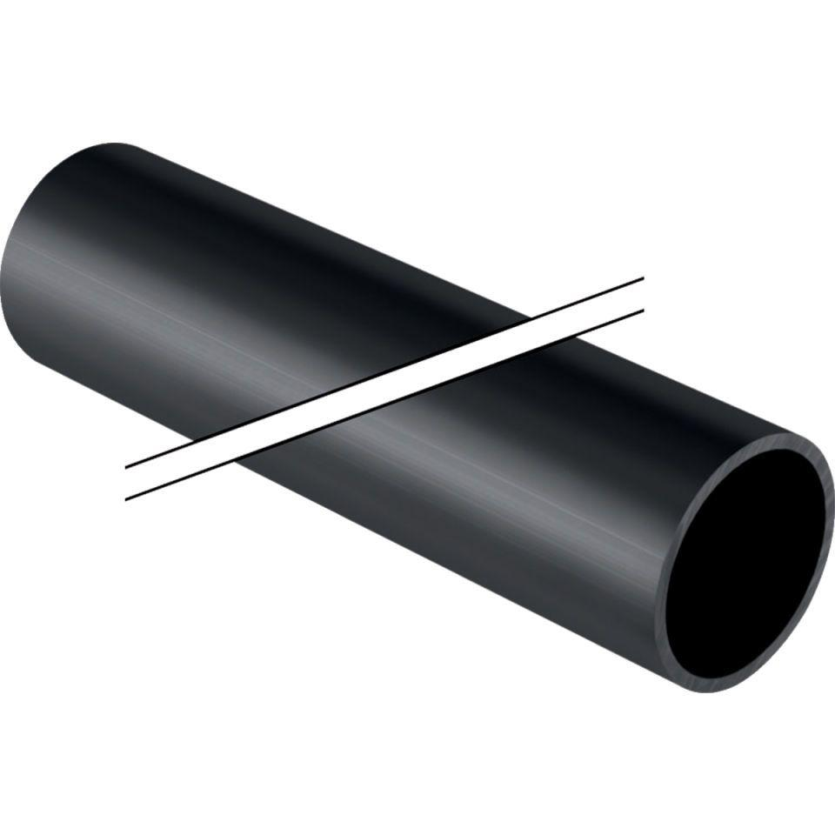

GTIN:

4025416152750

HAN:

312000141

Werkstoff

Kunststoff, PE-HD, mineralverstärkt

Länge (mm)

3.000,00

Verbindungsart

Spannverbinder